西门子中心防水工程

监理实施细则

编 制 人：

批 准 人：

批 准 时 间：

市建设工程监理有限公司西门子中心监理项目部

目 录
一、工程概况 1
二、防水设计要求 1
三、本工程参建单位 4
四、监理依据 4
五、质量标准要求 4
六、监理要点 10
七、过程控制要点 11
八、验收项目 17
九、旁站检查项目 19
十、实测抽检项目 19
十一、承包商试验项目 22
十二、风险分析 23
十三、附表 24

西门子中心
防水工程监理细则

一、工程概况
西门子中心工程位于市区，东临路，南临路，西临路，北近路。用地面积：17696
m²；建筑面积 49509.21 m²，其中地上 34555.81 m²，地下 14953.4 m²。建筑面积：A
楼 16238.77 m²；B 楼 8858.91 m²；C 楼 1415.14 m²；D 楼 8042.99 m²；
建筑层数：A 楼地上 12 层；B 楼地上 10 层；C 楼地上 2 层；D 楼地上 9 层。建筑高度：A 楼 53.12 米；B 楼 45.12 米；C 楼 9.68 米；D 楼 41.12 米。
整个项目由六栋高度不一的单体建筑组成，计划分两期实施，一期共建西侧的 ABCD 四栋办公楼，主要建筑为 2 层到 12 层的办公楼（A、B、D），C 为 2 层餐饮楼。本工程 A 楼为钢筋混凝土框架剪力墙及局部钢结构体系；B、C、D 楼均为钢筋混凝土框架结构。
地下室底板、顶板、外墙 C30，抗渗等级 S6；地下室柱、内墙 C60。
本工程基本满铺地下室，共一层，埋深约 6m，主要为停车库和机电设备用房。地下室需防渗漏，本工程防水等级Ⅰ级，要求标准不允许渗水，结构表面无湿渍。防水层施工接缝处应做好保护层，穿外墙的设备管道应采取必要的防水措施，施工及保护均应满足国家和地区的有关技术规定。

二、防水设计要求

（一）地下室防水构造设计
- 地下室底板（从上到下）依次为：
底板主体结构自防水，40 厚 C20 防水细石混凝土刚性防水，4 厚 BAC 双面自粘防水卷材（空铺），150 厚 C15 细石混凝土垫层（原浆收光）
- 地下室侧墙板（从内到外）防水混凝土墙板外干净，保持平整。依次为：
侧墙主体结构自防水，20 厚 1：3 水泥砂浆找平层，聚氨酯防水涂料（1.5mm），3
厚 BAC 双面自粘防水卷材，60 厚硬质膨胀聚苯板保护层，回填原土分层夯实。
- 地下室顶板（从内到外）
  - 上为实铺路面：涂料面层：20 厚 1：3 水泥砂浆找平层；地下室顶板结构自防水：钢筋混凝土板面刷纯水泥浆一度；陶粒混凝土找坡层 1%，最薄处 20mm

厚；20 厚 1：3 水泥砂浆找平层；刷基层处理剂一道；1.5mm 聚氨酯防水涂料一度；3 厚 BAC 双面自粘防水卷材一道；70mm 厚 C30 混凝土保护层；回填土；路面做法见景观设计。
  - 上为种植绿化：涂料面层；20 厚 1：3 水泥砂浆找平层；地下室顶板结构自防水；钢筋混凝土板面刷纯水泥浆一度；陶粒混凝土找坡层 1%，最薄处 20mm厚；20 厚 1：3 水泥砂浆找平层；刷基层处理剂一道；1.5mm 聚氨酯防水涂料一度；3 厚BAC 双面自粘防水卷材一道；25 厚排水组合—20 高凸片排水层（凸点向下），无纺布滤水隔离层；回填种植土至设计标高。

（二）屋面防水构造设计
本工程屋面防水等级为Ⅰ级，三道防水设防，耐用年限为 25 年。施工过程中，对基层处理，卷材厚度，卷材保护节点详图以及设备基础的防水保温等均必须按施工规范要求严格执行。严格按规范处理出屋面管井处防水。卷材防水屋面在卷材铺贴前对阴阳角、天沟、排水口，出屋面的管子根部及设备基础等容易发生渗漏的复杂部位，应增铺附加层，再用密封膏进行封边处理。
- 保温上人屋面：
做法从下到上依次为：现浇钢筋混凝土屋面，素水泥浆结合层，3 厚 BAC 双面自粘防水卷材，1：8 水泥加气混凝土碎料实铺最薄处 180 厚天沟方向找坡、屋面排水坡度为 2%，20 厚 1：2.5 水泥砂浆找平层，素水泥浆结合层，3 厚 BAC 双面自粘防水卷材，120 厚 EPS 保温层，无纺布隔离层，40 厚 C20 细石混凝土保护层、内配Φ6@200 双向筋@3000~6000 分仓缝、缝内嵌密封材料，20 厚 1：3 水泥砂浆结合层铺贴地砖或其它材料。
- 种植屋面：
做法从下到上依次为：现浇钢筋混凝土屋面，素水泥浆结合层，3 厚 BAC 双面自粘防水卷材，1：8 水泥加气混凝土碎料实铺最薄处 30 厚向天沟方向找坡、屋面排水坡度为 2%，隔汽层—蒸汽阻挡卷材层，120 厚 EPS 保温层，20 厚 1：2.5水泥砂浆找平层，高分子耐树根穿刺防水卷材，隔离层-聚乙烯分离滑动保护膜，聚丙烯纤维蓄水保护过滤毯，25 厚排水组合—20 高凸片排水层，无纺布滤水隔离层，矿物棉垫过滤层，回填种植土。
- 保温不上人屋面：
做法从下到上依次为：现浇钢筋混凝土屋面，素水泥浆结合层，3 厚 BAC 双面自

粘防水卷材，1：8 水泥加气混凝土碎料实铺最薄处 30 厚向天沟方向找坡、屋面排水坡度为 2%，20 厚 1：2.5 水泥砂浆找平层，素水泥浆结合层，3 厚 BAC 双面自粘防水卷材，120 厚 EPS 保温层，无纺布隔离层，40 厚 C20 刚性防水混凝土（原浆收光）、内配Φ6@200 双向筋@3000 分仓缝、缝内嵌密封材料。

（三）其它防水工程
  - 卫生间、开水间、厨房楼板上均应做抗渗透性防水涂料一度，建筑完成面应比相邻地面降低 20mm，面层向地漏、排水沟方向做泛水；墙体下做高出面层标高 150 高混凝土翻口，混凝土标号同楼板。
  - 卫生间、厨房间立管与下水口安装完毕，管道四周楼板留洞的空隙用 1：
2.5 防水水泥砂浆封堵密实后，楼板做防水界面处理，1.5 聚氨酯防水涂料，地面防水层在墙、柱处翻高≥200；卫生间、厨房防水层完成后地面放水 30~50 高，经 24 小时观察确无渗水后可作面层。
  - B 楼首层北侧数据中心范围顶部楼板须用自防水钢筋混凝土浇筑，上方均应做 1.5 厚聚氨酯防水涂料一度。

（四）防水材料质量要求
1、防水涂膜
涂膜防水层的收头，应用防水涂料多遍涂刷或用密封材料封严。
涂膜防水层在未做保护层前，不得在防水层上进行其他施工作业或直接堆放物品。
- 防水卷材
卷材防水屋面基层与突出屋面结构（女儿墙、立墙、天窗壁、变形缝、烟囱等）的交接处，以及基层的转角处（水落口、檐口、天沟、檐沟、屋脊等），均应做成圆弧。内部排水的水落口周围应做成略低的凹坑。
- 刚性防水层（防水细石混凝土）
防水层的细石混凝土宜用普通硅酸盐水泥或硅酸盐水泥，不得使用火山灰质硅酸盐水泥；当采用矿渣硅酸盐水泥时，应采用减少泌水性的措施。
防水层内配置的钢筋宜采用冷拔低碳钢丝。
防水层的细石混凝土中，粗骨料的最大粒径不宜大于 15mm，含泥量不应大于 1%；细骨料应采用中砂或粗砂，含泥量不应大于 2%。
防水层的细石混凝土宜掺外加剂（膨胀剂、减水剂、防水剂）以及掺合料、

钢纤维等材料，并应用机械搅拌和机械振捣。

三、本工程参建单位：
建设单位：西门子（中国）有限公司 工程项目咨询：特纳唐逊（）有限公司
设计单位：建筑设计研究院有限公司（建筑设计）监理单位：市建设工程监理有限公司
勘察单位：申元岩土工程有限公司
总包单位：龙元建设集团股份有限公司

四、监理依据
- 工程项目施工图纸及技术文件；
- 政府有关政策、法令、监理法规等；
- 《建筑工程施工质量验收统一标准》（GB50300-2001）；
- 《地下防水工程质量验收规范》（GB50208-2002）；
- 《屋面工程质量验收规范》(GB 50207—2002)
- 《地下工程防水技术规范》（GB50108-2001）；
- 《混凝土结构工程施工质量验收规范》（GB50204-2002）；
- 中国建筑标标准设计研究院出版标准图集（02J301）
- 市建筑产品推荐性应用图集 2005 沪 J/T—211

五、质量标准要求

（一）基本规定
《地下防水工程质量验收规范》（GB50208-2002）强条要求：
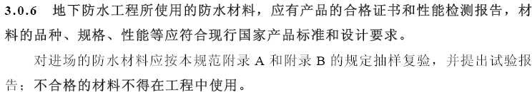
《屋面工程质量验收规范》(GB 50207—2002) 强条要求：

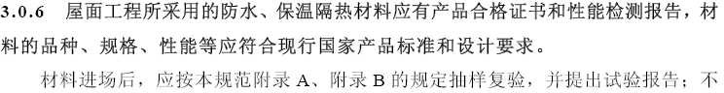

（二）地下防水工程

★、防水混凝土工程
- 主控项目
  - 防水混凝土的原材料、配合比及坍落度必须符合设计要求。
检验方法：检查出厂合格证、质量检验报告、计量措施和现场抽样试验报告。

防水混凝土的抗压强度和抗渗压力必须符合设计要求。
检验方法：检查混凝土抗压、抗渗试验报告。

防水混凝土的变形缝、施工缝、后浇带、穿墙管道、埋设件等设置和构造，均须符合设计要求，严禁有渗漏。
检验方法：观察检查和检查隐蔽工程验收记录。
- 一般项目
  - 防水混凝土结构表面应坚实、平整，不得有露筋、蜂窝等缺陷；埋设件位置应正确。
检验方法：观察和尺量检查。
  - 防水混凝土结构表面的裂缝宽度不应大于 0.2mm。并不得贯通。检验方法：用刻度放大镜检查。
  - 防水混凝土结构厚度不应小于 250mm，其允许偏差为+15mm、-10mm；迎水面钢筋保护层厚度不应小于 50mm，其允许偏差为±10mm。
检验方法：尺量检查和检查隐蔽工程验收记录。

★、BAC 双面自粘橡胶沥青防水卷材防水工程
- 主控项目
  - 卷材防水层所用卷材及主要配套材料必须符合设计要求。
检验方法：检查出厂合格证、质量检验报告和现场抽样试验报告。
  - 卷材防水层及其转角处、变形缝、穿墙管道等细部做法须符合设计要求。检验方法：观察检查和检查隐蔽工程验收记录。
- 一般项目

  - 卷材防水层的基层应牢固，基面应洁净、平整，不得有空鼓、松动、起砂和脱皮现象；基层阴阳角处应做成圆弧形。
检验方法：观察检查和检查隐蔽工程验收记录。
  - 卷材防水层的搭接缝应粘（焊）结牢固，密封严密，不得有皱折、翘边和鼓泡等缺陷。
检验方法：观察检查。
  - 侧墙卷材防水保护层与防水层应粘结牢固，结合紧密、厚度均匀一致。检验方法：观察检查。
  - 卷材搭接宽度的允许偏差为-10mm。检验方法：观察和尺量检查。

★、细石砼保护层

主控项目：
  - 细石砼的原材料、配合比必须符合设计要求和施工规范的规定。
  - 砼强度、厚度必须符合设计要求。
- 一般项目：
  - 砼表面应平整、密实，无起砂、酥松现象。
  - 标高+0，-5，平整度 5。

★、涂料防水层
- 主控项目
1） 涂料防水层所用材料及配合比必须符合设计要求。
检验方法：检查出厂合格证、质量检验报告、计量措施和现场抽样试验报告。 2） 涂料防水层及其转角处、变形缝、穿墙管道等细部做法应符合设计要求。检验方法：观察检查和检查隐蔽工程验收记录。
- 一般项目
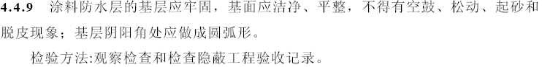

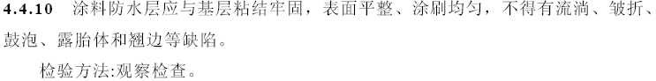

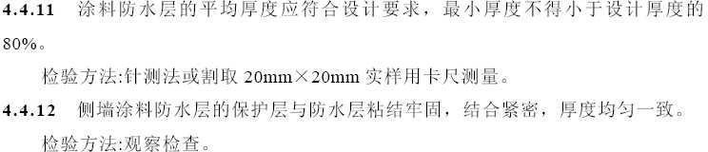

★ 、细部构造

主控项目
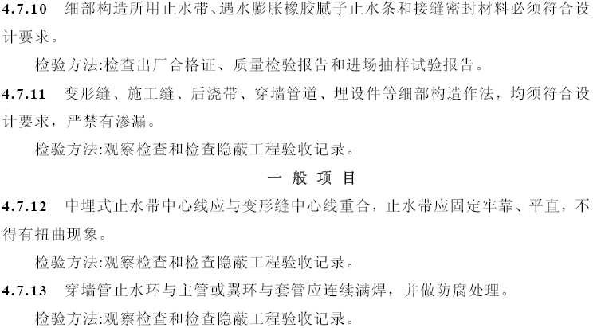
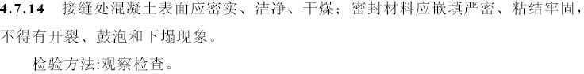

（三）屋面防水工程

★、找平层
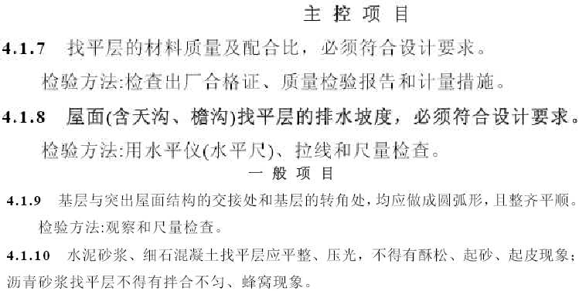
    - 找平层分格缝的位置和间距应符合设计要求.
检验方法：观察和尺量检查。
    - 找平层表面平整度的允许偏差为 5mm。检验方法：用 2m 靠尺和楔形塞尺检查。

★、BAC 双面自粘橡胶沥青防水卷材防水工程
主控项目
4.3.15 卷材防水层所用卷材及主要配套材料必须符合设计要求。
检验方法：检查出厂合格证、质量检验报告和现场抽样试验报告。
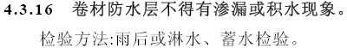
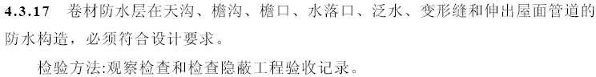

一般项目
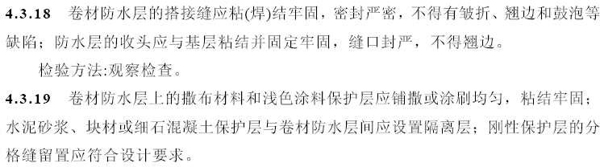

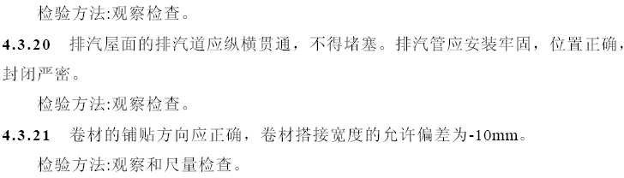

★ 、涂膜防水层
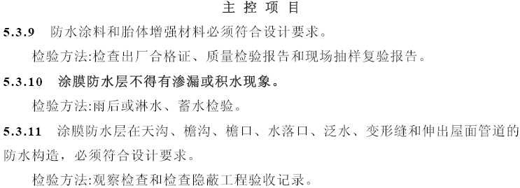
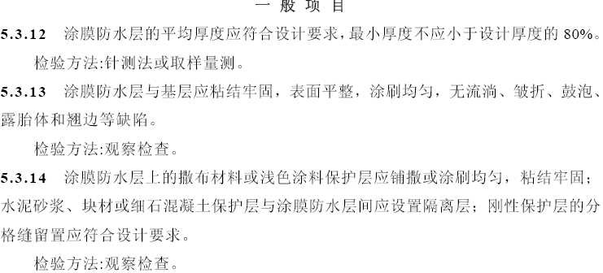

★ 细石砼保护层
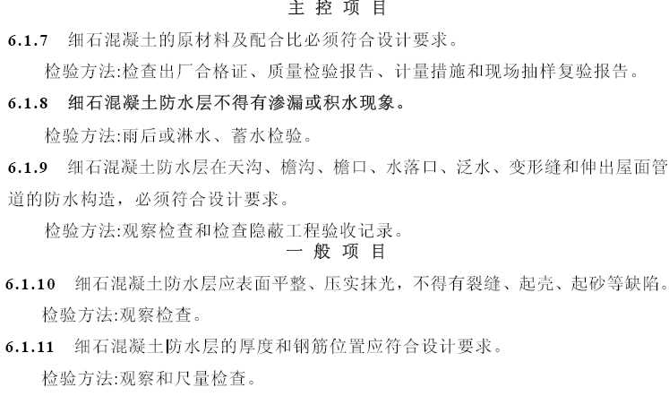

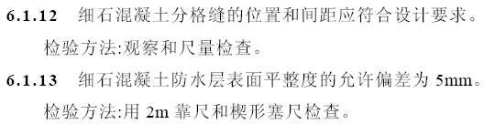
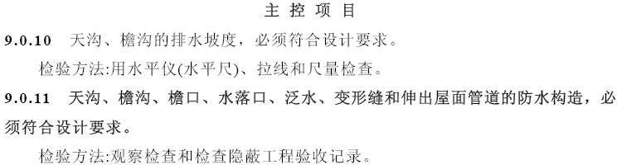
★、细部构造

（四）防水工程的分项划分

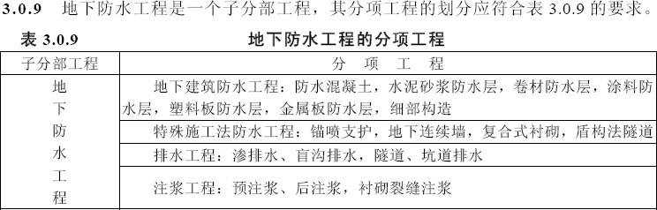
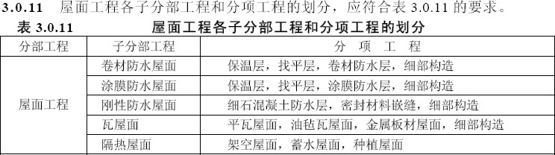

六、监理要点
1、 严格审查施工方提交的施工方案，严格按批准的施工方案施工。
2、 组织监理工程师熟悉施工图纸，组织设计交底和图纸会审，使其明白施工难点和监理重点，明确其职责。
3、 审查施工期间施工单位管理人员落实情况，审查主要管理人员、操作人员是否持证上岗。
4、 审查计量设备、主要施工设备的标定或验收准用证书。
5、 对用于工程的原材料，成品、半成品进行严格的监理。未经验收合格的材料，不得用于工程。
6、 严格按设计图纸和规范、标准的要求验收。严格工序质量控制，上道工序未经验收合格，不得进行下道工序。
7、 砼浇筑前，实施隐蔽工程各工种会签管理。

七、过程控制要点

（一） 找平层
砼的平整度、厚度满足设计要求。

（二） BAC 双面自粘橡胶沥青防水卷材
1、 卷材防水层应符合下列规定：

- 卷材外观质量、品种规格应符合现行国家标准或行业标准；
- 卷材及其胶粘剂应具有良好的耐水性、耐久性、耐刺穿性、耐腐蚀性和耐菌性；
2、 卷材防水层的基面应平整牢固、清洁干燥。
3、 铺粘卷材严禁在雨天、雪天施工；五级风及其以上时不得施工；
4、 铺贴沥青防水卷材应符合下列规定：
- 底板垫层混凝土平面部位的卷材宜采用空铺法或点粘法，其他与混凝土结构相接触的部位应采用满粘法；
- 铺贴时应展平压实，卷材与基面和各层卷材间必须粘结紧密；
- 铺贴立面卷材防水层时，应采取防止卷材下滑的措施；
- 两幅卷材短边和长边的搭接宽度均不应小于 100mm。采用双层卷防时，上下两层和相邻两幅卷材的接缝应错开 1/3～1/2 幅宽，且两层卷材不得相互垂直铺贴；
- 在立面与平面的转角处，卷材的接缝应留在平面上，距立面不应小于 600mm。
- 铺贴后的卷材应平整、顺直，搭接尺寸正确，不得有扭曲。
5、 卷材防水层完工并经验收合格后应及时做保护层。保护层应符合下列规定：
- 顶板的细石混凝土保护层与防水层之间宜设置隔离层；
- 底板的细石混凝土保护层厚度应大于 50mm；
- 侧墙宜采用聚苯乙烯泡沫塑料保护层，或砌砖保护墙（边砌边填实）和铺抹 30mm 厚水泥砂浆。

（三） 防水砼
- 防水混凝土所用的材料应符合下列规定：
  - 水泥品种应按设计要求选用，其强度等级不应低于 32.5 级，不得使用过期或受潮结块水泥；
  - 碎石或卵石的粒径宜为 5～40mm，含泥量不得大于 1.0%，泥块含量不得大于 0.5%；
  - 砂宜用中砂，含水泥量不得大于 3.0%，泥块含量不得大于 1.0%；
  - 拌制混凝土所用的水，应采用不含有害物质的洁净水；
  - 外加剂的技术性能，应符合国家或行业标准一等品及以上的质量要求；

- 防水混凝土的配合比应符合下列规定：
  - 试配要求的抗渗水压值应比设计值提高 0.2Mpa；
  - 水泥用量不得少于 300㎏/m3；掺有活性掺合料时，水泥用量不得少于
280㎏/ m3；
  - 砂率宜为 35%～45%，灰砂比宜为 1：2～1：2.5；
  - 水灰比不得大于 0.55；
  - 普通防水混凝土坍落度不宜大于 50mm，泵送时入泵坍落度宜为 100～ 140mm。
- 混凝土拌制和浇筑过程控制应符合下列规定：
  - 拌制混所用材料的品种、规格和用量，每工作班检查不少于两次。每盘混凝土各组成材料计量结果的偏差应符合表 4.1.4-1 的规定。

表 4.1.4-1 混凝土组成材料计量结果的允许偏差(%)

混凝土组成材料 | 每盘计量 | 累计计量
水泥、掺合料 | ±2 | ±1
粗、细骨料 | ±3 | ±2
水、外加剂 | ±2 | ±1
注：累计计量仅适用于微机控制计量的搅拌站。
- 混凝土在浇筑地点的坍落度，每工作班至少检查两次。
混凝土的坍落度试验应符合现行《普通混凝土拌合物性能试验方法》GBJ80 的有关规定。
混凝土实测的坍落度与要求坍落度之间的偏差应符合表 4.1.4-2 的规定。表 4.1.1-2 混凝土坍落度允许偏差
要求坍落度（mm） | 允许偏差（mm）
≤40 | ±10
50～90 | ±15
≥100 | ±20
- 防水混凝土抗渗性能，应采用标准条件下养护混凝土抗掺试件的试验结果评定。试件应在浇筑地点制作。
连续浇筑混凝土每 500m3 应留置一组抗渗试件（一组为 6 个抗渗试件），且

每项工程不得少于两组，采用预拌混凝土的抗渗试件，留置组数应视结构的规模和要求而定。
抗渗性能试验应符合现行《普通混凝土长期性能和耐久性能试验方法》GBJ82的有关规定。
- 防水混凝土的施质量检验数量，应按混凝土外露面积每 100m2 抽查 1 处，每处 10 m2，且不得少于 3 处；细部构造应按全数检查。
- 防水混凝土拌合物在运输后如也现离析，必须进行二次搅拌。当坍落度损失后不能满足施工要求时，应加入原水灰比的水泥浆或二次掺加减水剂进行搅拌，严禁直接加水。
- 防水混凝土应连续浇筑，宜少留施工缝。当留设施工缝时，应遵守下列规定：
  - 墙体水平施工缝不应留在剪力与弯矩最大处或底板与侧墙的交接处，应留在高出底板表面不小于 300mm 的墙体上。拱（板）墙结合的水平施工缝，宜留在拱（板）墙接缝线以下 150～300mm 处，墙体有预留孔洞时，施工缝距孔洞边缘不应小于 300mm；
  - 垂直施工缝应避开地下水和裂隙水较多的地段，并宜与变形缝相结合。
- 施工缝的施工应符合下列规定；
  - 水平施工缝浇灌混凝土前，应将其表面浮浆和杂物清除，先铺净浆，再铺 30～50mm 厚的 1：1 水泥砂浆或涂刷混凝土界面处理剂，并及时浇灌混凝土；
  - 垂直施工缝浇灌混凝土前，应将其表面清理干净，并涂刷水泥净浆或混凝土界面处理剂，并及时浇灌混凝土；
  - 选用的遇水膨胀止水条应具有缓胀性能，其 7d 的膨胀率不应大于最终膨胀率的 60%；
  - 遇水膨胀止水条应牢固地安装在缝表面或预留槽内；
  - 采用中埋式止水带时，应确保位置准确、固定牢靠。
- 防水混凝土结构内部设置的各种钢筋或绑扎铁丝，不得接触模板。固定模板用的螺栓必须穿过混凝土结构时，可采用工具式螺栓或螺栓加堵头，螺栓上应加焊方形止水环。拆模后应采取加强防水措施将留下的凹槽封堵密实，并宜在迎水面涂刷防水涂料。
- 浇筑砼前对模板及其支架、钢筋和预埋件、预埋管线、预留洞等进行检查和

以上内容仅为本文档的试下载部分，为可阅读页数的一半内容。如要下载或阅读全文，请访问：https://d.book118.com/856144133125010055

